姓名：刘鑫杰 专业：计算机科学与技术

***The 12th Week***

前言：上周的论文《**基于弹性网络和线性判别分析的零镜头图像识别混合正则化方法**》，由于找的方向错了，导致浪费了很多时间，最后仔细读了原论文，同时结合软阈值的广泛的应用，想到matlab作为一种比较成熟的工具，应该有对应的函数便于软阈值的计算，于是找到了matlab上有关于软阈值计算的函数sign(),于是写了一个函数用于计算软阈值。同时论文中有比较多的参数，对于这些参数的理解还不够深入（限于时间），调参花了较多的时间。但是准确率仍然比较低，只有22%，还没有达到原论文一半的准确率。可能的原因：1.参数没有调到最优；2程序本身就写错了。

1.软阈值

软阈值冗长的推导过程令人心累，但软阈值的matlab代码却比较简单，可以用一句代码去实现问题。

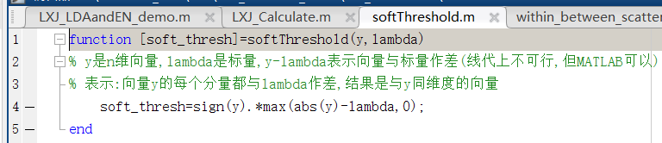

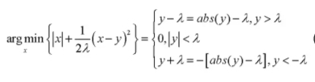

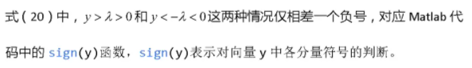

2.复现结果与论文对比：

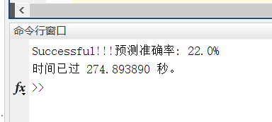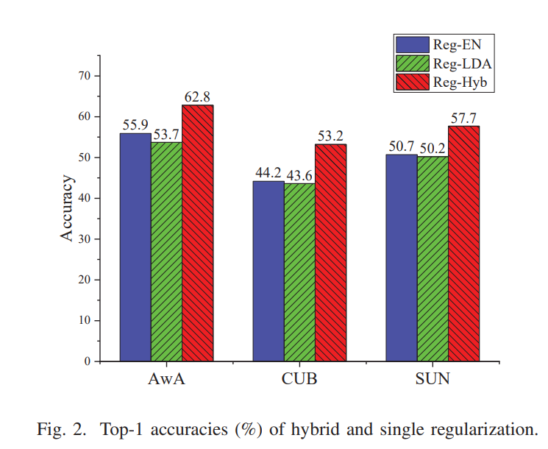

由于运行时间稍长，不便于手动进行多次调参，所以大概的准确率只有22%。